交流会”Innovator Meet-up powered by PnP and JBA”

＜タイトル＞
豊富な現場経験から語る、米国型医薬品開発のリアル ─ 成功への実践知と戦略を解き明かす

第1回 7月29日（火） 18:00-20:00 米国の医薬品開発の流儀
於：Plug and Play Japan (東京都渋谷区道玄坂1-10-8 渋谷道玄坂東急ビル1F)
第2回 9月25日（木） 18:00-20:00 ここが米国医薬品開発のポイント
於：バイオインダストリー協会 (〒100-0005千代田区丸の内1-7-12 サピアタワー 8F)
第3回 11月20日（木） 18:00-20:00 米国医薬品開発、最短で終了する工夫
於：Plug and Play Japan (東京都渋谷区道玄坂1-10-8 渋谷道玄坂東急ビル1F)
(参考：BioJapan 2025 10月8日～10日)

＜全体説明＞
日本の創薬プレーヤーがグローバル展開を目指す中で、米国は必然的に向き合うことになる医薬品開発シーンの中心です。
本セミナーでは、米国の開発現場で豊富な経験を持つ講師が、スピード重視の戦略、専門家の最適活用、外部委託先のマネジメント、当局対応まで、米国ならではの進め方を具体例を交えて解説します。
「どう人材を集め、どう判断し、どう早く進めるのか」――海外展開を視野に入れる全ての医薬品開発関係者の方にとって、有益な実務的ヒントが得られる内容です。
なお、本セミナーは講師との対話や参加者同士のネットワーキングを重視し、比較的少人数での開催を予定しています。

＜第1回概要＞ 米国の医薬品開発の流儀
スピード重視の開発戦略、明確な投資判断、柔軟な提携体制——米国の医薬品開発は、日本とは異なる独自の流儀で進みます。豊富な現場経験を持つ講師が、成功事例とともにリアルな実態を解説。米国展開やグローバル戦略を考える企業にとって、実践に直結するヒントが得られる内容です。

＜第2回概要＞ ここが米国医薬品開発のポイント
米国の現場では、各領域のプロフェッショナルを機動的に集めたプロジェクト体制が特徴です。医学、統計、データマネジメント、CMC、品質保証、薬事など、それぞれの専門家が早期から深く関与。分野横断の連携によって、リスクを抑えつつ柔軟に次の判断に進める実践的な開発アプローチを紹介します。

＜第3回概要＞ 米国医薬品開発、最短で終了する工夫
開発を最短で進める米国流の工夫に迫ります。経験豊富な専門家チームを核に、委託先マネジメントや当局対応も巧みにハンドリング。柔軟な組織設計と外部リソース活用を組み合わせ、確実に成果へつなげるプロジェクト推進の要点をお届けします。実際の現場で積み上げられたノウハウが得られる貴重な機会です。

＜演者紹介＞
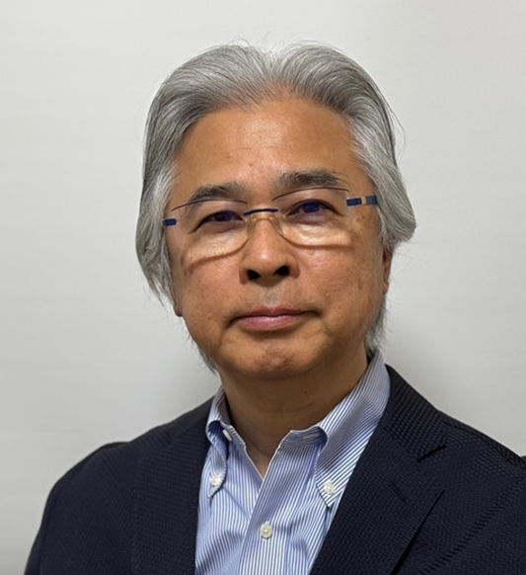
脇 豊, 獣医師
Yutaka Waki, DVM
ポイントパスドットビズ株式会社 代表取締役社長

獣医師免許取得後、協和発酵工業（現・協和キリン）に入社し、医薬品の研究開発に従事。国内で高血圧・狭心症治療薬の承認取得を主導後、米国現地法人では副社長としてゼロから研究開発組織を立ち上げ、自社単独での治験推進体制を構築。日米欧をまたぐ開発組織のハブとしてグローバル連携を推進。欧米の製薬企業との共同開発にも数多く関与した。その後、ベンチャーの照隅ファルマ（株）にて開発責任者として参画。日本とスイスの多国籍メンバーを率いながら、臨床開発をリード。リーマンショックにより会社が解散したのち、独立して研究開発支援に特化したコンサルティング会社を設立。
大学発バイオテックであるブライトパス・バイオでは取締役COOとして米国でのIND申請を実現し、IPOに貢献。その後も、製薬企業間でのバイオシミラーJV設立支援、iPS細胞を用いた再生医療開発、米国でのADC（抗体薬物複合体）開発など、最先端領域を横断的に経験。
現在は、バイオの海外進出を専門とするプロフェッショナル集団として自身の立ち上げたポイントパスドットビズを率い、抗体医薬・細胞医薬を含む米国でのグローバル開発をバイオテックから大手製薬企業まで幅広く支援している。

